Лабораторная работа 7
Исследование центрального процессора
на примере работы АЛУ
Богдан Юдинцев
ИТС 17, подгруппа 2
Вариант 2

Цель работы
Исследовать арифметико-логическое устройство SN74LS181 (КР1533ИП3), определить режимы выполнения логической и арифметической операций и рассчитать их результаты.

Задание и режимы работы
Для варианта 2 заданы A = 1001₂ = 9 и B = 0101₂ = 5. Необходимо выполнить операции ¬A·B и A − B − 1. При M = 1 АЛУ выполняет логическую операцию, при M = 0 — арифметическую. Код выбора функции указан в порядке S3 S2 S1 S0.
Операция | A | B | M | S3…S0 | CN | Расчёт F3…F0
¬A·B | 1001 | 0101 | 1 | 0010 | X | 0100
A − B − 1 | 1001 | 0101 | 0 | 0110 | 1 | 0011
X означает, что CN не влияет на результат логической операции.

Расчёт результатов
1. Логическое умножение: ¬1001 = 0110; 0110 AND 0101 = 0100₂ = 4.
2. Арифметическая операция: 9 − 5 − 1 = 3 = 0011₂. Для этой функции SN74LS181 используется CN = 1.

Схема в Electronics Workbench Снимок 1
Показана предоставленная схема с её фактическими подключениями и настройками генератора.
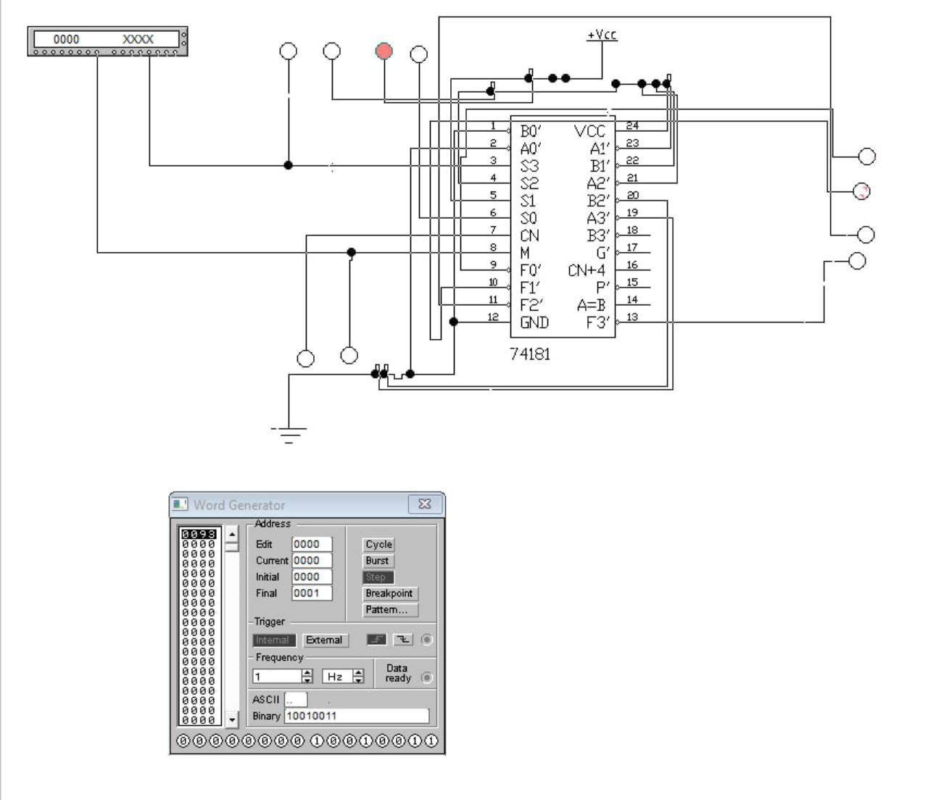
Рисунок 1 - Схема АЛУ и окно Word Generator
На снимке в генераторе отображается слово 0093₁₆ (10010011₂). Оно не совпадает с ранее рассчитанными управляющими словами 0032₁₆ и 0016₁₆ для первоначального подключения генератора. После изменения проводов соответствие битов генератора входам микросхемы необходимо проверить заново.

Схема в Electronics Workbench Снимок 2
Показана предоставленная схема с её фактическими подключениями и настройками генератора.
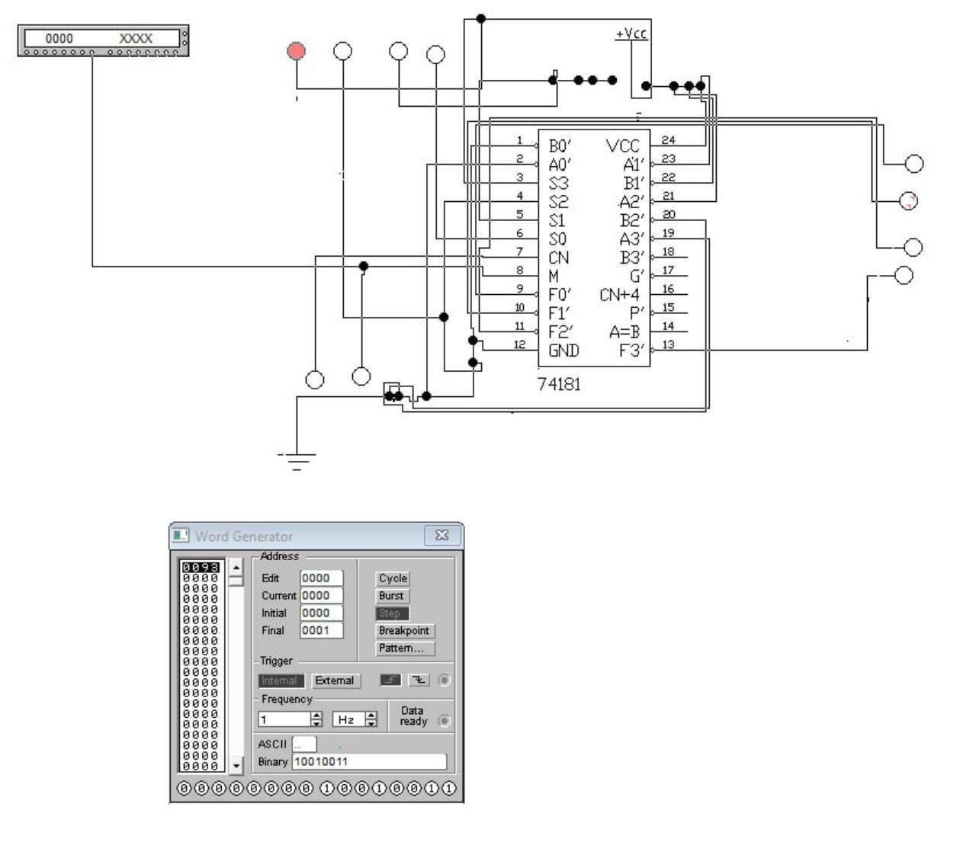
Рисунок 2 - Схема АЛУ и окно Word Generator
На втором снимке также отображается слово 0093₁₆; подключения схемы отличаются от первого изображения. По этим двум снимкам нельзя однозначно подтвердить выполнение обеих операций для A = 1001 и B = 0101. Значения 0100 и 0011 в таблице приведены как расчётные, а не как измеренные по этим снимкам.

Контрольные вопросы
1. Основные операции АЛУ
Арифметические: сложение, вычитание, увеличение и уменьшение на единицу. Логические: НЕ, И, ИЛИ, исключающее ИЛИ и их комбинации.
2. Дополнительный код отрицательного числа
В заданной разрядности инвертировать все биты модуля числа и прибавить 1. Например, −1 в четырёх разрядах представлен кодом 1111.
3. Отличие логических операций от арифметических
Логические операции выполняются независимо над отдельными битами; арифметические учитывают переносы между разрядами.
4. Умножение операнда на 2
Выполнить A + A. При ограниченной разрядности нужно учитывать перенос за пределы слова и возможное переполнение.
5. Функция при S = 1010 и M = 1
На выходе формируется операнд B.
6. Отличие сумматора от АЛУ
Сумматор выполняет сложение. АЛУ по управляющему коду выбирает одну из нескольких арифметических или логических функций.
7. Назначение G и P
Сигналы генерации и распространения переноса применяются для ускорения передачи переноса при объединении нескольких блоков АЛУ.
8. Количество функций
SN74LS181 имеет 16 логических и 16 основных арифметических функций; CN задаёт дополнительные варианты арифметики.

Вывод
Определены управляющие сигналы и рассчитаны результаты двух операций варианта 2: ¬A·B = 0100 и A − B − 1 = 0011. Представлены два снимка схемы в Electronics Workbench. Для экспериментального подтверждения обоих результатов требуется установить заданные операнды и режимы, проверить фактически поданные сигналы и зафиксировать выходы F3…F0.

